ТЕАТР ДОМА
Консультация для родителей

«Необходимо научить ребенка с детства волноваться чужим несчастьям, радоваться радостям другого, пробудить в восприимчивой детской душе эту драгоценную способность сопереживать, порадоваться, сострадать…»
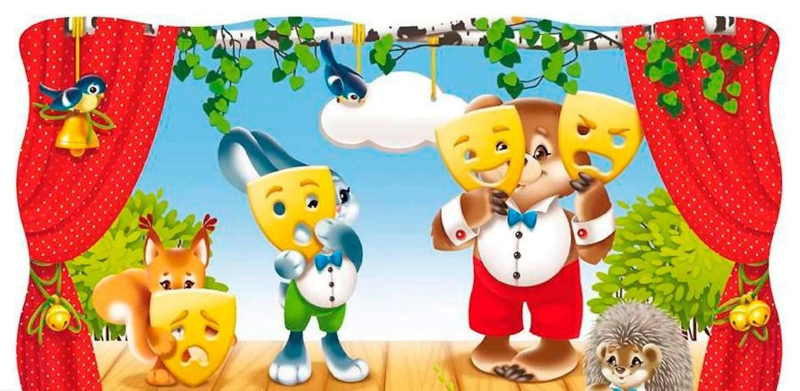
К. И. Чуковский

Создание домашнего кукольного театра - настолько развивающая и многогранная деятельность, что стоит не пожалеть на это времени и сил.

Домашний театр - это совокупность театрализованных игр и разнообразных видов театра.
Уважаемые родители! Выступайте инициаторами организации в домашней обстановке разнообразных театрализованных игр!
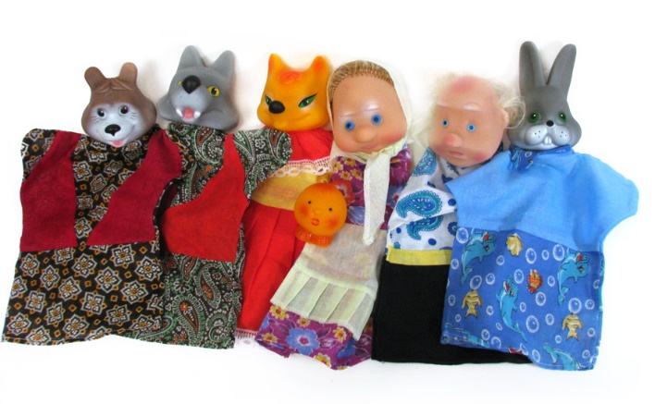
Существуют самые разнообразные виды театров в домашней обстановке: - игры-забавы, игры драматизации под пение типа «У медведя во бору», «Каравай», «Репка», слушание сказок, с их последующим разыгрыванием и другое. - кукольный театр, используя имеющиеся в доме игрушки или изготавливая своими руками из разных материалов (папье-маше, дерева, картона, ткани, ниток, старых носков, перчаток). Привлекая и ребенка. - пальчиковый театр, полезен для развития мелкой моторики рук, а с 5–6 лет постепенно готовит руку к письму. В нём все герои, сцена и сюжет расположен на одной или двух руках.. - настольно-плоскостной или объёмный театр (картонные или фанерные силуэты на устойчивых подставках). - домашний кукольный театр, вполне можно устроить дома с помощью кукол «БИ-БА-БО». Это куклы с твёрдой головой, к которой приклеено туловище-перчатка из ткани. Указательный палец управляет головой, а большой и средний – руками. Такие совместные развлечения могут сыграть большую роль в создании дружеской доверительной, творческой атмосферы в семье, что важно для укрепления семейных отношений.
Самое главное в домашнем театре... не искусство! Главное — атмосфера радости, тепла и любви!

Значение театрализованной игры
Способствуют всестороннему развитию детей:
⎫ развивается речь, память, внимание, воображение, целеустремленность, усидчивость;
⎫ помогает зрительно увидеть содержание литературного произведения;
⎫ отрабатываются физические навыки (имитация движений различных животных);
⎫ требуют решительности, трудолюбия, смекалки;
⎫ тренировка мелкой моторики;
⎫ развития художественного вкуса и фантазии;
⎫ познание нового и интересного;
⎫ формирование эстетического вкуса;
⎫ развитие коммуникативной способности;
⎫ радость совместной деятельности с близкими людьми, гордость за свои успехи.
Занимаясь с детьми театром, мы сделаем их жизнь интересной и содержательной, наполним ее яркими впечатлениями и радостью творчества. А самое главное - навыки, полученные в театральных играх, дети могут использовать в повседневной жизни.
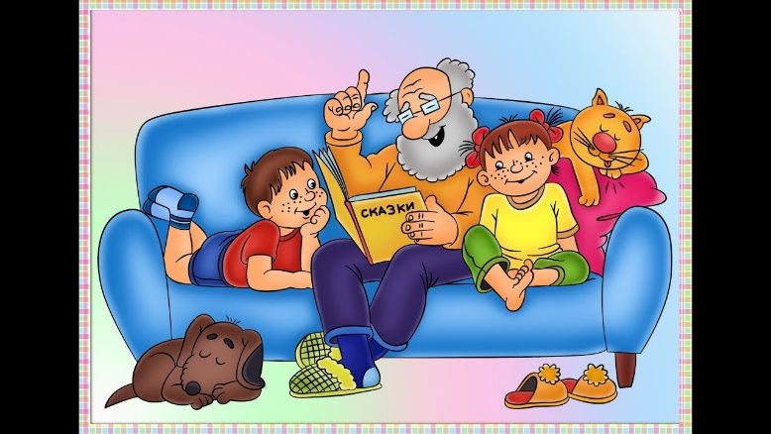
РЕКОМЕНДАЦИИ
* Читайте и совместно анализируйте сказки.
* Проигрывайте отрывки из сказок.
* Прослушивайте сказки, потешки, стихотворения с использованием компьютера.
* Проводите режиссерские игры (со строительным материалом).
* Рисуйте и раскрашивайте наиболее яркие и эмоциональные события из сказок с речевым комментарием и объяснением личностного смысла изображаемых событий.
* Проводите словесные, настольные игры.
* Используйте пальчиковые игры со словами.
* Пантомимические этюды и упражнения.
* Разучивайте чистоговорки.
Самое главное - организация взрослым разнообразной совместной с ребенком художественно - творческой деятельности в различных формах (драматизации, пение, танцы, игры и др.)
Театральные игры
Игра «Расскажи руками»
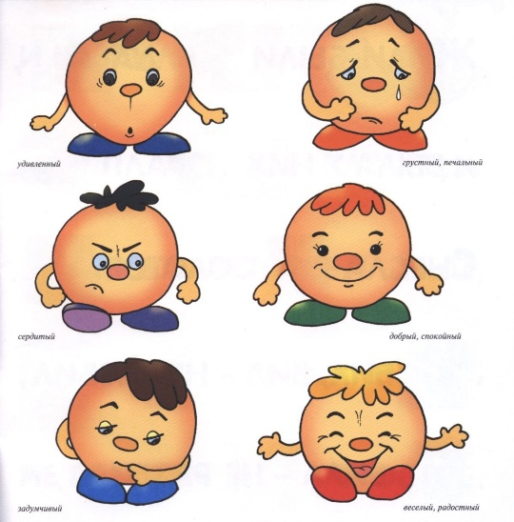
Попросите ребенка показать, кого он увидел на улице, в зоопарке и т.д.
Упражнения
С помощью мимики выразите горе, радость, боль, страх, удивление;
Покажите, как вы сидите у телевизора (мультфильм), на рыбалке (клюет) и т.д.
Игры со скороговорками
Скороговорку надо отрабатывать через очень медленную, преувеличенную четкую речь. Скороговорки сначала произносятся беззвучно с активной артикуляцией губ; затем шепотом, затем вслух и быстро (несколько раз).
Скороговорки помогают научиться быстро и чисто проговаривать труднопроизносимые слова и фразы.
Варианты скороговорок:
Мамаша Ромаше дала сыворотку из-под простокваши.
Король - орел, орел - король.
Испорченный телефон
Первый игрок слышит от ведущего слово, передает его по цепи, а последний участок произносит слово вслух.
Пальчиковые игры со словами
Пальчиковые игры способствуют подготовке руки к письму, развивая внимания, память, воображение.
Пантомимические этюды и упражнения
Давайте детям дома задания: понаблюдать, запомнить, повторить поведение людей и животных, бытовые предметы в простейших ситуациях. Лучше начать с предметов, потому что дети хорошо их зрительно помнят и для этого не требуется особых наблюдений.
Покажите, как:
• вратарь ловит мяч;
• зоолог ловит бабочку;
• рыбак ловит большую рыбу;
• ребенок ловит муху
Как можно сделать кукольный театр своими руками?
Изготовить театральных героев очень просто. Вот вам несколько подсказок!
- Театр на стаканчиках из- под йогурта и пластиковых стаканчиках. В доме всегда имеются одноразовые стаканчики и оставшиеся из- под творожка и йогурта ёмкости. Они подходят в качестве подставочек для ваших героев.
- Театр на сд-дисках. Наверняка в доме найдутся диски, которые уже не нужны, а выкинуть жалко. Можно из них сделать героев мультфильмов и сказок.
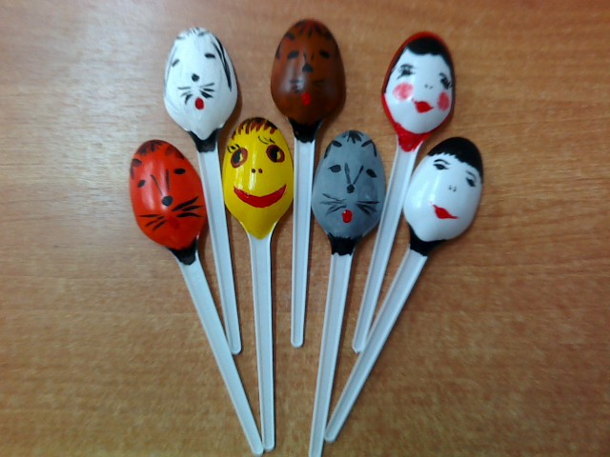
- Театр на пластмассовых ложках. Из одноразовых ложек получаются забавные зверушки. Вместе с малышом можно изготовить разных сказочных героев
- Театр на бумажных тарелках. У каждой мамы на кухне найдутся одноразовые картонные тарелки. Придумайте с ребенком поделку и займитесь творчеством. можно сделать и льва. и обезьяну, и даже весёлых кукол.
- Театр на рулонах туалетной бумаги. Рулончики от туалетной бумаги - очень ценный материал для творческих мам и их детей. Посмотрите, каких героев можно сделать, имея немного времени и подручных средств.
- Театр шагающих кукол. Из порванных книжек и журналов можно вырезать животных и проделать дырочки, что бы ребёнок мог просунуть пальчики и оживить сказку
- Театр на капсулах от киндера. У ребенка остается много капсул от киндеров. Можно и им найти применение в нашем театре.

Занимаясь с детьми театром, мы сделаем их жизнь интересной и содержательной, наполним ее яркими впечатлениями и радостью творчества. А самое главное - навыки, полученные в театральных играх, дети могут использовать в повседневной жизни.
